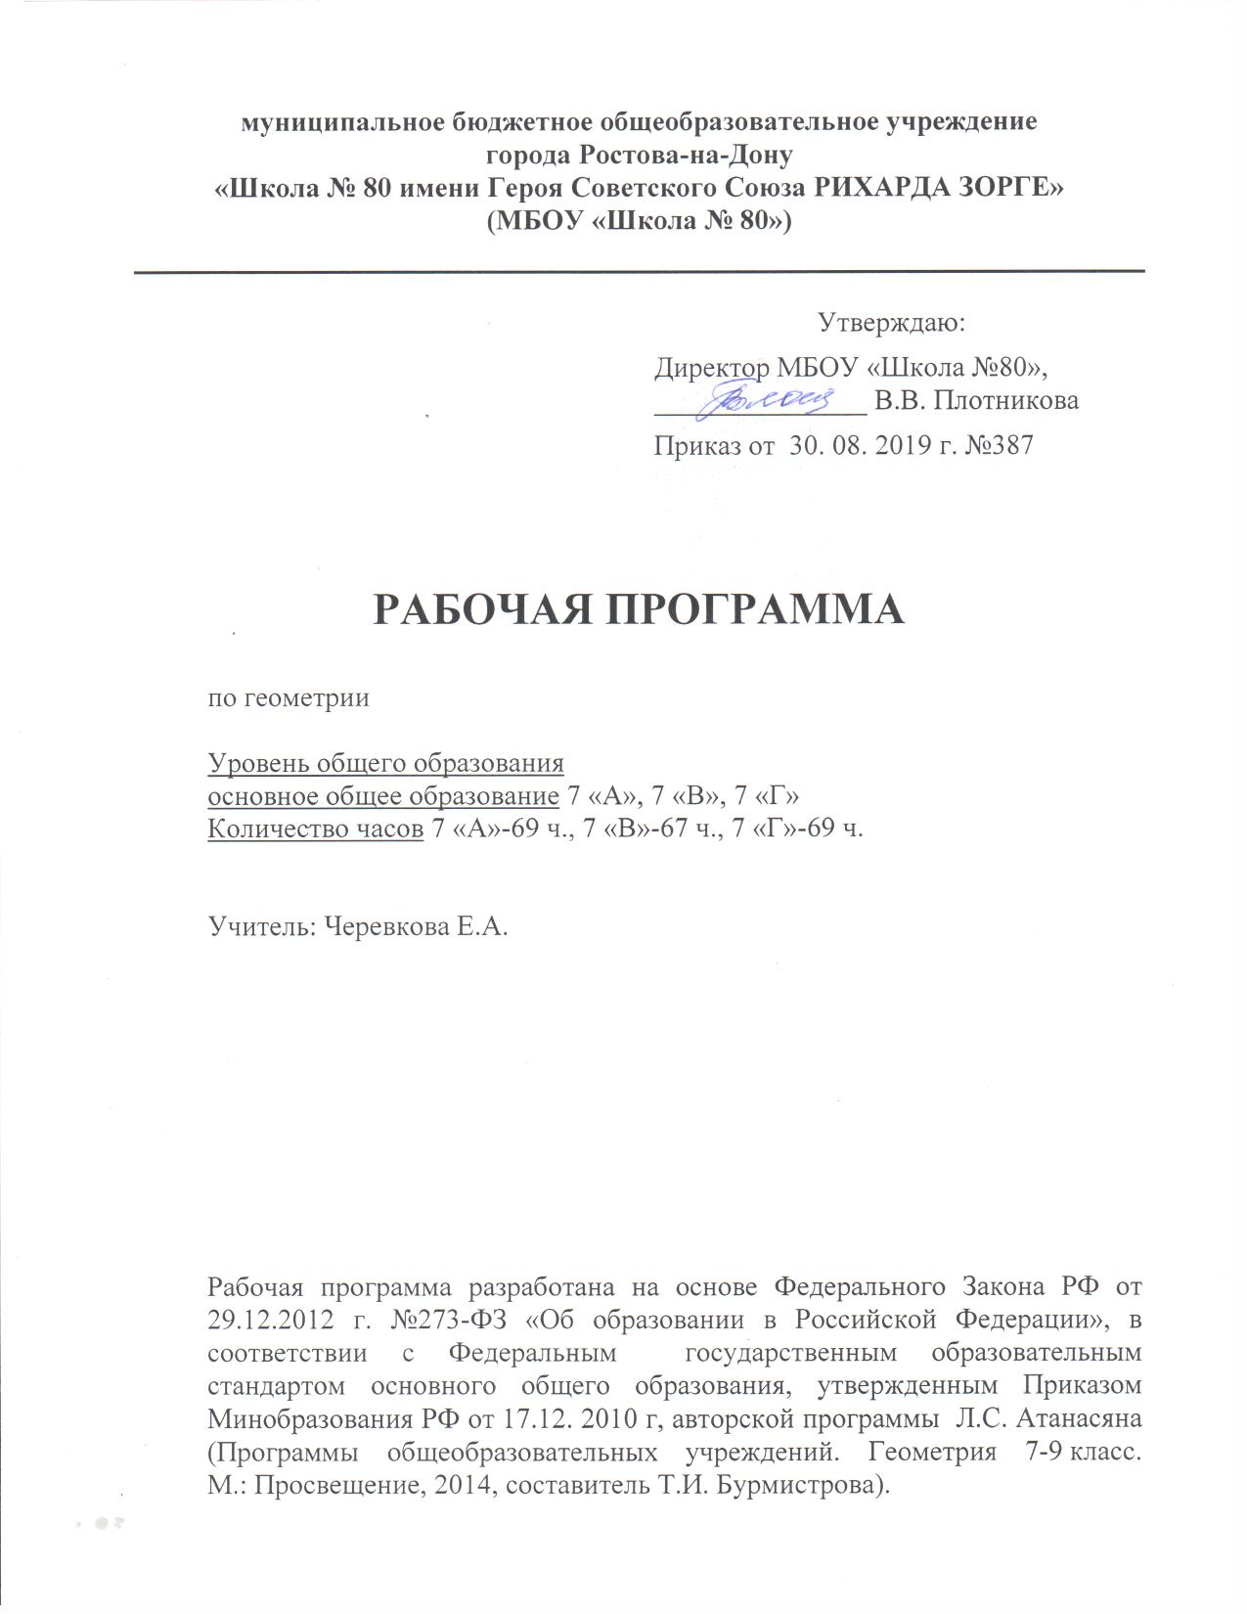

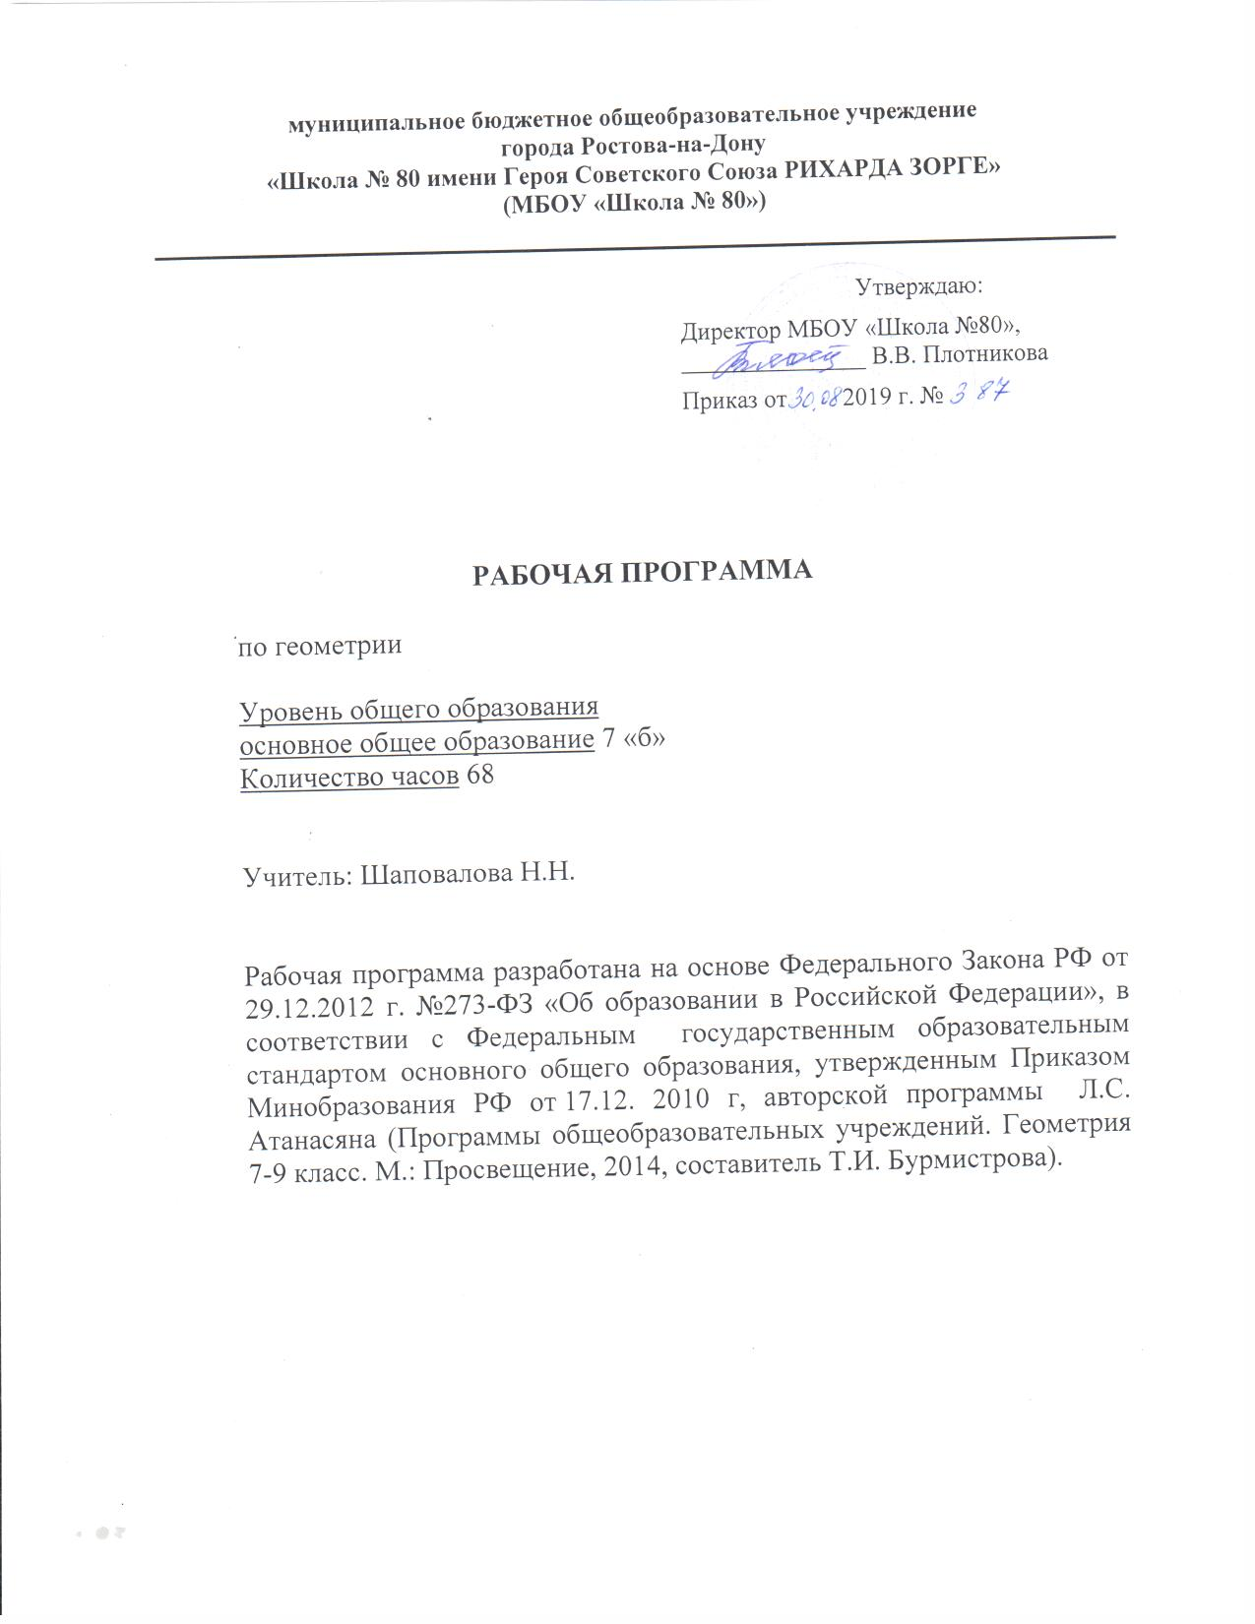

Пояснительная записка
Рабочая программа разработана на основе следующих нормативно-правовых документов:
- Закона РФ от 29.12.2012 № 273 «Об образовании в Российской федерации» (ст. 2, 12, 28, 47);
- Приказ Минобрнауки России от 17.12.2010 № 1897 «Об утверждении федерального государственного образовательного стандарта основного общего образования» (в ред. приказа Минобрнауки России от 31.12.2015 № 1577);
- Приказа Минобрнауки России от 30.08.2013 № 1015 «Об утверждении Порядка организации и осуществления образовательной деятельности по основным общеобразовательным программам – образовательным программам начального общего, основного общего и среднего общего образования» (ред. от 17.07.2015);
- Приказа Минобрнауки России от 09.06.2016 г. № 699 «Об утверждении перечня организаций, осуществляющих выпуск учебных пособий, которые допускаются к использованию при реализации имеющих государственную аккредитацию образовательных программ начального общего, основного общего, среднего общего образования»;
- Приказ Минпросвещения России от 28.12.2018 г. № 345 «О федеральном перечне учебников, рекомендуемых к использованию при реализации имеющих государственную аккредитацию образовательных программ начального общего, основного общего, среднего общего образования»;
- Примерная основная образовательная программа основного общего образования (одобрена федеральным учебно-методическим объединением по общему образованию, протокол заседания от 08.04.2015 № 1/15).
- Авторской программы С.М. Никольского (Программы общеобразовательных учреждений. Алгебра 8 класс. М.: Просвещение, 2014, составитель Т.И. Бурмистрова).
- Основной образовательной программы основного общего образования МБОУ «Школа № 80»;
- Учебного плана на 2019-2020 учебный год МБОУ «Школа № 80»;
- Календарного учебного графика на 2019-2020 учебный год МБОУ «Школа № 80»;
- Локального акта МБОУ «Школа № 80» «Положение о рабочей программе учебных предметов, курсов».

УЧЕБНО-МЕТОДИЧЕСКИЙ КОМПЛЕКТ:

«Геометрия 7-9». Учебник для общеобразовательных учреждений. / Л.С. Атанасян, В.Ф. Бутузов, С.Б. Кадомцев и др. – Изд. 30-е. – М.: Просвещение, 2018.
Примерная программа по геометрии в 7 классе рассчитана на 68 часов: 2 часа в неделю, авторская программа Л.С. Атанасян рассчитана на 34 недели. Выполнение программы обеспечивается за счет изменения количества часов, отведенного на повторение материала.

Планируемые результаты освоения учебного предмета
- Личностные результаты:
- 1) воспитание российской гражданской идентичности: патриотизма, уважения к Отечеству, прошлое и настоящее многонационального народа России; осознание своей этнической принадлежности, знание истории, языка, культуры своего народа, своего края, основ культурного наследия народов России и человечества; усвоение гуманистических, демократических и традиционных ценностей многонационального российского общества; воспитание чувства ответственности и долга перед Родиной;
- 2) формирование ответственного отношения к учению, готовности и способности обучающихся к саморазвитию и самообразованию на основе мотивации к обучению и познанию, осознанному выбору и построению дальнейшей индивидуальной траектории образования на базе ориентировки в мире профессий и профессиональных предпочтений, с учётом устойчивых познавательных интересов, а также на основе формирования уважительного отношения к труду, развития опыта участия в социально значимом труде;
- 3) формирование целостного мировоззрения, соответствующего современному уровню развития науки и общественной практики, учитывающего социальное, культурное, языковое, духовное многообразие современного мира;
- 4) формирование осознанного, уважительного и доброжелательного отношения к другому человеку, его мнению, мировоззрению, культуре, языку, вере, гражданской позиции, к истории, культуре, религии, традициям, языкам, ценностям народов России и народов мира; готовности и способности вести диалог с другими людьми и достигать в нём взаимопонимания;
- 5) освоение социальных норм, правил поведения, ролей и форм социальной жизни в группах и сообществах, включая взрослые и социальные сообщества; участие в школьном самоуправлении и общественной жизни в пределах возрастных компетенций с учётом региональных, этнокультурных, социальных и экономических особенностей;
- 6) развитие морального сознания и компетентности в решении моральных проблем на основе личностного выбора, формирование нравственных чувств и нравственного поведения, осознанного и ответственного отношения к собственным поступкам;
- 7) формирование коммуникативной компетентности в общении и сотрудничестве со сверстниками, детьми старшего и младшего возраста, взрослыми в процессе образовательной, общественно полезной, учебно-исследовательской, творческой и других видов деятельности;
- 8) формирование ценности здорового и безопасного образа жизни; усвоение правил индивидуального и коллективного безопасного поведения в чрезвычайных ситуациях, угрожающих жизни и здоровью людей, правил поведения на транспорте и на дорогах;
- 9) формирование основ экологической культуры соответствующей современному уровню экологического мышления, развитие опыта экологически ориентированной рефлексивно-оценочной и практической деятельности в жизненных ситуациях;
- 10) осознание значения семьи в жизни человека и общества, принятие ценности семейной жизни, уважительное и заботливое отношение к членам своей семьи;
- 11) развитие эстетического сознания через освоение художественного наследия народов России и мира, творческой деятельности эстетического характера.

Метапредметные результаты:
- 1) умение самостоятельно определять цели своего обучения, ставить и формулировать для себя новые задачи в учёбе и познавательной деятельности, развивать мотивы и интересы своей познавательной деятельности;
- 2) умение самостоятельно планировать пути достижения целей, в том числе альтернативные, осознанно выбирать наиболее эффективные способы решения учебных и познавательных задач;
- 3) умение соотносить свои действия с планируемыми результатами, осуществлять контроль своей деятельности в процессе достижения результата, определять способы действий в рамках предложенных условий и требований, корректировать свои действия в соответствии с изменяющейся ситуацией;
- 4) умение оценивать правильность выполнения учебной задачи, собственные возможности её решения;
- 5) владение основами самоконтроля, самооценки, принятия решений и осуществления осознанного выбора в учебной и познавательной деятельности;
- 6) умение определять понятия, создавать обобщения, устанавливать аналогии, классифицировать, самостоятельно выбирать основания и критерии для классификации, устанавливать причинно-следственные связи, строить логическое рассуждение, умозаключение (индуктивное, дедуктивное и по аналогии) и делать выводы;
- 7) умение создавать, применять и преобразовывать знаки и символы, модели и схемы для решения учебных и познавательных задач;
- 8) смысловое чтение;
- 9) умение организовывать учебное сотрудничество и совместную деятельность с учителем и сверстниками; работать индивидуально и в группе: находить общее решение и разрешать конфликты на основе согласования позиций и учёта интересов; формулировать, аргументировать и отстаивать своё мнение;
- 10) умение осознанно использовать речевые средства в соответствии с задачей коммуникации для выражения своих чувств, мыслей и потребностей; планирования и регуляции своей деятельности; владение устной и письменной речью, монологической контекстной речью;
- 11) формирование и развитие компетентности в области использования информационно-коммуникационных технологий (далее ИКТ– компетенции);
- 12) формирование и развитие экологического мышления, умение применять его в познавательной, коммуникативной, социальной практике и профессиональной ориентации.
Предметные результаты:
- 1) формирование представлений о математике как о методе познания действительности, позволяющем описывать и изучать реальные процессы и явления;
- 2) развитие умений работать с учебным математическим текстом (анализировать, извлекать необходимую информацию), точно и грамотно выражать свои мысли с применением математической терминологии и символики, проводить классификации, логические обоснования, доказательства математических утверждений;
- 3) развитие представлений о числе и числовых системах от натуральных до действительных чисел; овладение навыками устных, письменных, инструментальных вычислений;
- 4) овладение символьным языком алгебры, приёмами выполнения тождественных преобразований выражений, решения уравнений, систем уравнений, неравенств и систем неравенств; умения моделировать реальные ситуации на языке алгебры, исследовать построенные модели с использованием аппарата алгебры, интерпретировать полученный результат;
- 5) овладение системой функциональных понятий, развитие умения использовать функционально-графические представления для решения различных математических задач, для описания и анализа реальных зависимостей;
- 6) овладение геометрическим языком; развитие умения использовать его для описания предметов окружающего мира; развитие пространственных представлений, изобразительных умений, навыков геометрических построений;
- 7) формирование систематических знаний о плоских фигурах и их свойствах, представлений о простейших пространственных телах; развитие умений моделирования реальных ситуаций на языке геометрии, исследования построенной модели с использованием геометрических понятий и теорем, аппарата алгебры, решения геометрических и практических задач;
- 8) овладение простейшими способами представления и анализа статистических данных; формирование представлений о статистических закономерностях в реальном мире и о различных способах их изучения, о простейших вероятностных моделях; развитие умений извлекать информацию, представленную в таблицах, на диаграммах, графиках, описывать и анализировать массивы числовых данных с помощью подходящих статистических характеристик, использовать понимание вероятностных свойств окружающих явлений при принятии решений;
- 9) развитие умений применять изученные понятия, результаты, методы для решения задач практического характера и задач из смежных дисциплин с использованием при необходимости справочных материалов, компьютера, пользоваться оценкой и прикидкой при практических расчётах;
- 10) формирование информационной и алгоритмической культуры; формирование представления о компьютере как универсальном устройстве обработки информации; развитие основных навыков и умений использования компьютерных устройств;
- 11) формирование представления об основных изучаемых понятиях: информация, алгоритм, модель – и их свойствах;
- 12) развитие алгоритмического мышления, необходимого для профессиональной деятельности в современном обществе; развитие умений составить и записать алгоритм для конкретного исполнителя; формирование знаний об алгоритмических конструкциях, логических значениях и операциях; знакомство с одним из языков программирования и основными алгоритмическими структурами — линейной, условной и циклической;
- 13) формирование умений формализации и структурирования информации, умения выбирать способ представления данных в соответствии с поставленной задачей — таблицы, схемы, графики, диаграммы, с использованием соответствующих программных средств обработки данных;
- 14) формирование навыков и умений безопасного и целесообразного поведения при работе с компьютерными программами и в Интернете, умения соблюдать нормы информационной этики и права.

Содержание учебного предмета
Начальные геометрические сведения (11 часов)
Простейшие геометрические фигуры: прямая, точка, отрезок, луч, угол. Понятие равенства геометрических фигур. Сравнение отрезков и углов. Измерение отрезков, длина отрезка. Измерение углов, градусная мера угла. Смежные и вертикальные углы, их свойства. Перпендикулярные прямые.
Основная цель - систематизировать знания учащихся о простейших геометрических фигурах и их свойствах; ввести понятие равенства фигур.
Материал данной темы посвящен введению основных геометрических понятий. Введение основных свойств простейших геометрических фигур проводится на основе наглядных представлений учащихся путем обобщения очевидных или известных из курса математики I—VI классов геометрических фактов. Принципиальным моментом данной темы является введение понятия равенства геометрических фигур на основе наглядного понятия наложения.
Треугольники (20 часов)
Треугольник. Признаки равенства треугольников. Перпендикуляр к прямой. Медианы, биссектрисы и высоты треугольника. Равнобедренный треугольник и его свойства. Задачи на построение с помощью циркуля и линейки.
Основная цель – ввести понятие теоремы; выработать умение доказывать равенство треугольников с помощью изученных признаков; ввести новый класс задач - на построение с помощью циркуля и линейки.
Признаки равенства треугольников являются основным рабочим аппаратом всего курса геометрии. Доказательство большей части теорем курса и также решение многих задач проводится по следующей схеме: поиск равных треугольников - обоснование их равенства с помощью какого-то признака - следствия, вытекающие из равенства треугольников. Применение признаков равенства треугольников при решении задач дает возможность постепенно накапливать опыт проведения доказательных рассуждений. На начальном этапе изучения и применения признаков равенства треугольников целесообразно использовать задачи с готовыми чертежами.
Параллельные прямые (10 часов)
Признаки параллельности прямых. Аксиома параллельных прямых. Свойства параллельных прямых
Основная цель – ввести одно из важнейших понятий - понятие параллельных прямых; дать первое представление об аксиомах и аксиоматическом методе в геометрии; ввести аксиому параллельных прямых.
Признаки и свойства параллельных прямых, связанные с углами, образованными при пересечении двух прямых секущей (накрест лежащими, односторонними, соответственными), широко используются в дальнейшем при изучении четырехугольников, подобных треугольников, при решении задач, а также в курсе стереометрии.
Поэтому в ходе решения задач следует уделить значительное внимание формированию умений доказывать параллельность прямых с использованием соответствующих признаков, находить равные утлы при параллельных прямых и секущей.
Соотношение между сторонами и углами треугольника (19 час)
Сумма углов треугольника. Соотношение между сторонами и углами треугольника. Неравенство треугольника. Прямоугольные треугольники, их свойства и признаки равенства. Расстояние от точки до прямой. Расстояние между параллельными прямыми. Построение треугольника по трем элементам.
Основная цель - рассмотреть новые интересные и важные свойства треугольников.
В данной теме доказывается одна из важнейших теорем геометрии — теорема о сумме углов треугольника. Она позволяет дать классификацию треугольников по углам (остроугольный, прямоугольный, тупоугольный), а также установить некоторые свойства и признаки равенства прямоугольных треугольников.
Понятие расстояния между параллельными прямыми вводится на основе доказанной предварительно теоремы о том, что все точки каждой из двух параллельных прямых равноудалены от другой прямой. Это понятие играет важную роль, в частности используется в задачах на построение.
При решении задач на построение в 7 классе следует ограничиться только выполнением и описанием построения искомой фигуры. В отдельных случаях можно провести устно анализ и доказательство, а элементы исследования должны присутствовать лишь тогда, когда это оговорено условием задачи.
Повторение (8 часов)
Повторение пройденного учебного материала

Тематическое планирование
№ п/п | Тема урока | Домашнее задание
- Начальные геометрические сведения (11ч)
1 | Прямая и отрезок | п.1,2; вопр.1- 6 с.25; № 4, 6,7
2 | Луч и угол | п. 3,4 из §2; вопр.4-6 с.25 № 12;13
3 | Сравнение отрезков и углов | п. 5,6 из §3; вопр.7-11 с.25; № 18,23
4 | Измерение отрезков | п. 7,8 из §4; вопр.12-13 с.25; № 24, 25, 28, 33, 36 (решение задачи приведено в учебнике)
5 | Решение задач по теме: «Измерение отрезков» | № 35, 37, 39
6 | Измерение углов | п. 9-10; вопр. 14-16 с.25-26; № 44практ.зад.
7 | Измерение углов | № 49, 50, 52
8 | Смежные и вертикальные углы | п.11-13 из §6; вопр.17-21 с.26; прак.зад .№56;№ 61(а,б), 66(в), 68.
9 | Перпендикулярные прямые | № 66, 68 и доп. задачи
10 | Решение задач по теме: «Начальные геометрические сведения» | № 74, 75, 80,82
11 | Контрольная работа №1 по теме: «Начальные геометрические сведения» | повторить § 1- 6
- Треугольники (20 ч)
12 | Треугольник | п. 14 из § 1; вопр. 1-2 с.49; № 156
13 | Треугольник | практ.зад. № 89(а)
14 | Первый признак равенства треуголь-ников | Док-во 1-го признака п.15,№ 93,94, 95
15 | Решение задач на применение первого признака равенства треугольников | № 97, 160(а)
16 | Перпендикуляр к прямой | п. 16-17;вопр. 5-9 с.50;
17 | Медианы, биссектрисы и высоты треугольника | № 100
18 | Свойства равнобедренного треугольника | п.18 док-во теоремы; вопр.10-12 с.50; № 104, 107, 117.
19 | Свойства равнобедренного треугольника | № 114, 118, 120(б).
20 | Второй и третий признаки равенства треугольников | п. 19 док-во теоремы; № 124,
21 | Второй и третий признаки равенства треугольников | 125, 128.
22 | Второй и третий признаки равенства треугольников | № 129, 132,№134.
23 | Второй и третий признаки равенства треугольников | повторить п.15-19; изучить п.20; № 136, 137
24 | Решение задач по теме: «Признаки равенства треугольников» | повт. п.16-20 из § 2 и 3; № 140, 172 и доп. зад.
25 | Окружность | п.21 из § 4; вопр.16 с.49; № 145, 162 и доп. задачу;
26 | Построения циркулем и линейкой | вопр. 17-21 с.49; № 149,
27 | Задачи на построение | 154; повт. п.11-21
28 | Задачи на построение | Написать эссе на тему «Для чего мне нужно уметь строить…»
29 | Решение задач по теме: «Треугольники» | повторить п.15-20; № 158, 166
30 | Решение задач по теме: «Треугольники» | подгот. к к/р, повт. п.15-23; № 170, 171
31 | Контрольная работа №2 по теме: «Треугольники» | Повторить п. 2-21.
- Параллельные прямые (10 ч)
32 | Параллельные прямые | п. 24-25 (первый признак); № 186, 188
33 | Признаки параллельности двух прямых | п. 24-26; вопр.1-6 с.66; № 193 194
34 | Признаки параллельности двух прямых | Повторить п.24-264 № 214, 216
35 | Признаки параллельности двух прямых | №217
36 | Аксиома параллельных прямых | п.27-28; вопр. 7-11 с.66-67; № 217, 199
37 | Свойства параллельных прямых | п.29; повт.п.15-28; вопр. 1-15 с.66-67; № 202, 212
38 | Свойства параллельных прямых | П.24-29; вопр.1-15 с.66-67; подг.к устному опросу; № 206, 208, 211
39 | Решение задач по теме: «Параллельные прямые» | повторить теоретический материал
40 | Решение задач по теме: «Параллельные прямые» | п. 24-29, подг. к к/р.
41 | Контрольная работа №3 по теме: «Параллельные прямые» | повторить п. 5-29
- Соотношение между сторонами и углами треугольника (19 час)

42 | Сумма углов треугольника | п.30-31; вопр.1, 3, 4, 5 с.89; № 223(в), 228(б), 230
43 | Внешний угол треугольника. Теорема о внешнем угле треугольника. | п.30-31; вопр.1-5 с.88; № 233, 235
44 | Соотношения между сторонами и углами треугольника | п.33; вопр. 6-8 с.88; № 239, 241
45 | Соотношения между сторонами и углами треугольника | № 244. 245
46 | Неравенство треугольника | п.30-34; вопр.1-9 с.88; № 242, 250(а)
47 | Решение задач. Подготовка к контрольной работе. | п.17-34; № 244, 252, 297 . Подгот. к к/р
48 | Контрольная работа № 4 по теме: «Соотношения между сторонами и углами треугольника» | Повторить теоретический материал
49 | Прямоугольные треугольники | п.30-50; вопр. 1-9 с.88;№ 243, 250 (б,в)
50 | Прямоугольные треугольники | Задание в тетради
51 | Прямоугольные треугольники | п.36; вопр.12-13 с.88-89, № 262, 264
52 | Прямоугольные треугольники | п.30-36, подгот. к устному опросу; № 258, 265
53 | Построение треугольника по трем элементам | п.15-36;№ 266, 297 (принести циркуль и линейку)
54 | Построение треугольника по трем элементам | п.38; вопр.14-18 с.89; № 272, 277, 283
55 | Построение треугольника по трем элементам | п.39 (1 и 2); №274, 285
56 | Построение треугольника по трем элементам | п.38-39; вопр. 14-20 с.89; № 273, 287, 291(а, б, г), 293 (разобрана в учебнике с.87-88)
57 | Решение задач по теме: «Прямоугольные треугольники. Геометрические построения» | № 294. 295
58 | Решение задач по теме: «Прямоугольные треугольники. Геометрические построения» | № 314. 317 подг. к к/р
59 | Решение задач по теме: «Прямоугольные треугольники. Геометрические построения» | Задачи по готовым чертежам. Подготовиться к контрольной работе
60 | Контрольная работа № 5 по теме: «Прямоугольные треугольники. Геометрические построения» | Повт. п.1-14 с.5-29 учебника
- Повторение (8 ч)
61 | Повторение. Треугольники | Написать сочинение на тему «Зачем нужно знать геометрию»
62 | Повторение. Треугольники | Повт. гл.3, вопр.1-15. № 328-330
63 | Повторение. Треугольники | №330,331
64 | Повторение. Параллельные прямые | Повт. гл.4, вопр.1-18. (Задачи по готовым чертежам)
65 | Повторение. Параллельные прямые | Задание в тетради
66 | Повторение. Соотношение между сторонами и углами треугольника | № 335
67 | Повторение. Задачи на построение. | Повт. § 4 гл.4с.95 прочитать тему «Задачи а построение»
68 | Повторение. Задачи на построение. | № 352, 356, 361(решить по полной схеме одну из задач)

СОГЛАСОВАНО  Протокол заседания методического объединения МБОУ «Школа № 80»  от 28.08 2019 года № 1  ______________ /_Шаповалова Н.Н../  ^{подпись руководителя МО} ^{Ф.И.О.} | СОГЛАСОВАНО  Протокол заседания методического совета МБОУ «Школа № 80»  от 29.08 2019 года № 1  _______________ /Симовонян А.А./  подпись руководителя М.С. Ф.И.О.

